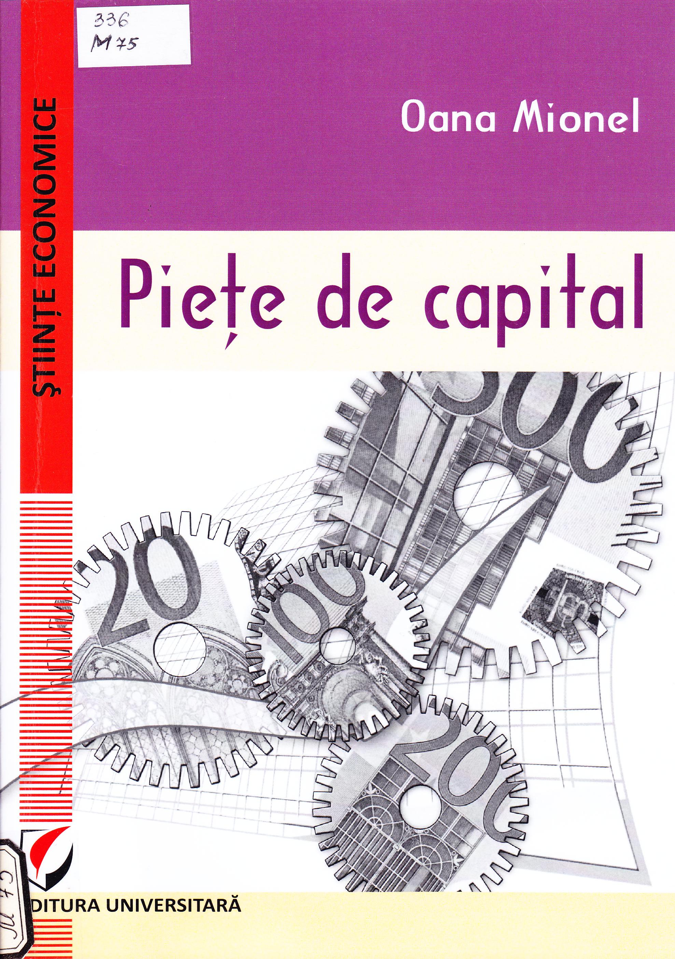

CUPRINS
- COMPANIILE SI PIEŢELE DE CAPITAL 7
9 9
Ierarhia investitorilor într-o companie 7
Riscurile investiţiei într-o companie 9
Pieţele de capital şi bursele de valori 11
Caracteristicile burselor de valori 19
Instrumentele financiare tranzacţionate la bursele de valori 24
- ACŢIUNILE SI TRANZACŢIILE CU ACŢIUNI 28
9 9 9 9
Acţiunile ca drepturi de proprietate 28
Bursele şi indicii bursieri 31
Emoţia, frica şi lăcomia 32
Vânzarea la scurt a acţiunilor 33
Marja şi vânzarea fără acoperire 34
Caracteristicile şi tipologia acţiunilor 35
Simbolul şi valoarea unei acţiuni 39
Oferta publică iniţială 41
Planificarea şi procesul emisiunii de acţiuni 44
Cum pot fi investiţi banii în acţiuni? 49
3.OBLIGAŢIUNILE SI ÎMPRUMUTURILE 52
9 9
Termeni cheie în utilizarea oligaţiunilor 53
Ratingul obligaţiunilor 56
Oferta publică şi plasamentul privat 57
Emisiunea, listarea şi post-listarea în România 58
Modalităţi de investiţii în obligaţiuni 62
Emisiunea obligaţiunilor la nivel internaţional 62
Taxonomia obligaţiunilor 65
- FUTURES, OPTIONS, SWAP 74
Derivatele: activul subiacent şi derivatul însuşi 74
Futures şi contractele futures 77
Standardizarea contractelor futures 77
Clearing house în tranzacţiile financiare 79
Hedgerii, speculatorii şi arbitraj orii 80
Options şi contractele options 83
Tipologia opţiunilor 86
Elementele contractului options 87
Mecanismul contractelor options 91

Investiţia în options 92
Contractele pe indici bursieri 93
Swapul pe rata dobânzii şi pe mărfuri 94
- MARILE BURSE INTERNAŢIONALE DE VALORI 98
Intercontinental Exchange - New York Stock Exchange 98
Japan Exchange Group 104
London Stock Exchange 107
Membri bursei în practica internaţională 110
- INDICII BURSIERI 112
Benchmark pentru economiile lumii 112
Utilitatea şi procedura de calcul 113
Categorii de indici bursieri 115
Piaţa internaţională a indicilor bursieri 116
Dow Jones Industrial Average 116
Indicele Standard & Poor's 500 Composite 119
Indicele NASDAQ 100 119
FTSE 100 Index 120
Indicele Nikkei 225 121
Indicele DAX 30 121
Cotation Assistée en Continu 40 122
Indicele Russell Global 122
Indicele MSCIEAFE 123
Indicii bursieri din România 124
Indicele Bucharest Exchange Trading 124
Indicele BET-BK 126
Indicele BET--FI 127
Indicele BET-NG 128
Indicele ROTX 129
- PIAŢA DE CAPITAL DIN ROMÂNIA 130
Investitorii şi investiţiile pe piaţa de capital din România 131
Bursa de Valori Bucureşti 133
Societăţile de Servicii de Investiţii Financiare 141
Autoritatea de Supraveghere Financiară 143
Depozitarul Central 144
Casele de Compensare 146
Institutul de Guvernanţă Corporativă 146
Fondul de Compensare a Investitorilor 146
BIBLIOGRAFIE 148

Titlu: Piețe de capital
Autor: Oana Mionel
Locul, editura, anul ediţiei: Bucureșți: Editura Universitară, 2018
Cota: 336, M 75
Localizare: Sala de lectura N 1 (1 ex.)

